Hot seat:
Žiakov rozdelím do dvoch skupín (napr. carrot / broccoli). Z každej skupiny vyvolám jedného žiaka, ktorý si sadne pred tabuľu tvárou k ostatným tak, aby na tabuľu nevidel. Ostatní zo skupinky sedia blízko neho. Úlohou skupinky je žiakovi opísať slovíčko nachádzajúce sa na tabuli tak, aby nebol použitý základ slova.
V triede panuje pomerne hlučná atmosféra, žiaci sa prekrikujú, dokonca môžu lepšie začuť nápovedu z druhej skupinky. Ak žiak slovíčko uhádne, skupinka získava jeden bod. Jedného žiaka ponechám možnosť vyskúšať si uhádnuť dve slovíčka.

Word puzzle:
Žiakom určím slovíčko z preberaného okruhu. Ich úlohou j dané slovíčko rozobrať na drobné...
a)
A – apple
P – potatoe
P – pear
L – lemon
E - egg

b) Potom je ich úlohou každé nové slovo použiť vo vete.
Every morning I eat an apple.
Potatoe is vegatables and apple is kind of fruit.
Pear are grows on the trees.

c) Vynechaj vyznačené slová vo vete a nahradiť ich iným vhodným slovom tak, veta mala význam.
Every morning I eat an banana.
Carrot is vegatables and broccoli is kind of fruit.

Pictures:
Práca s obrázkami je jednoduchá a mnohostranne využiteľná. Nakopírovať, rozstrihať, pracovať samostatne alebo vo dvojiciach. Hľadať slovíčko pomocou obrázku (v najnižších ročníkoch), pomocou slova, jednoduchej otázky, resp. vety.
Vhodné aj na výučbu abecedy, speling....

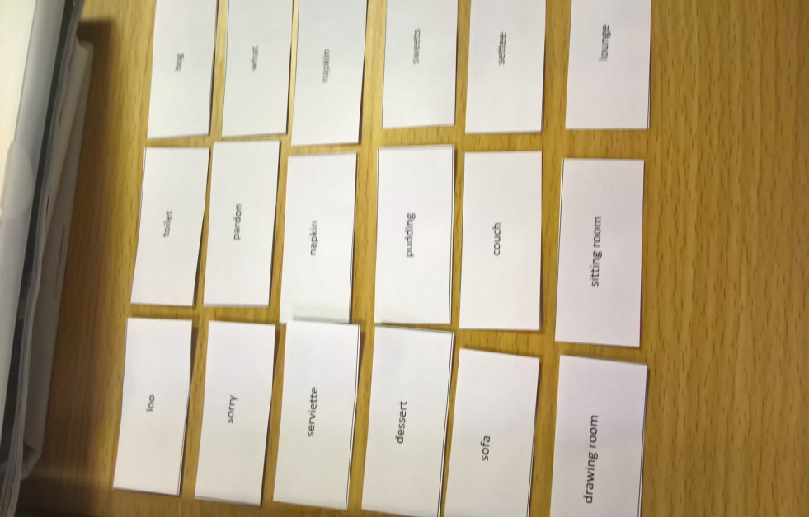
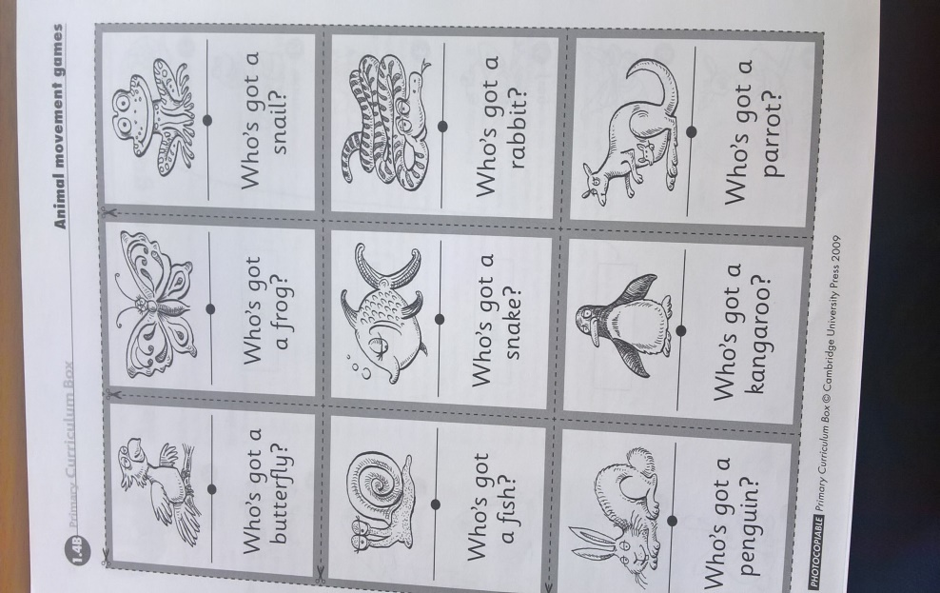

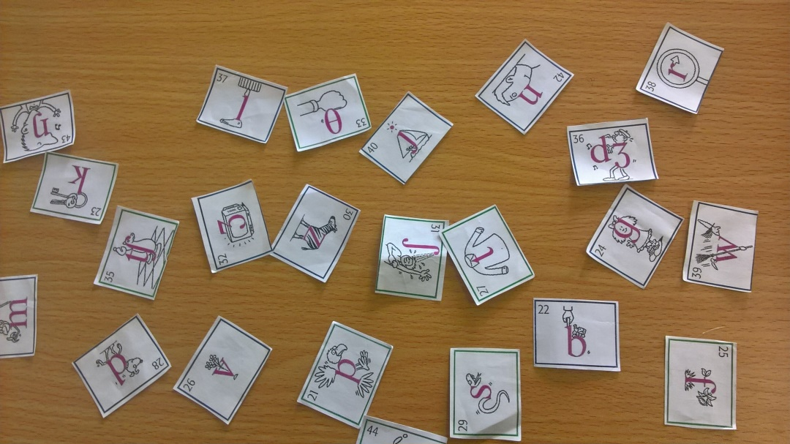

Domino game:
Na základe známej slovnej zásoby vytvoríme žiakom domino s využitím slov + krátkych viet, resp. v nižších ročníkoch obrázkov + slov.
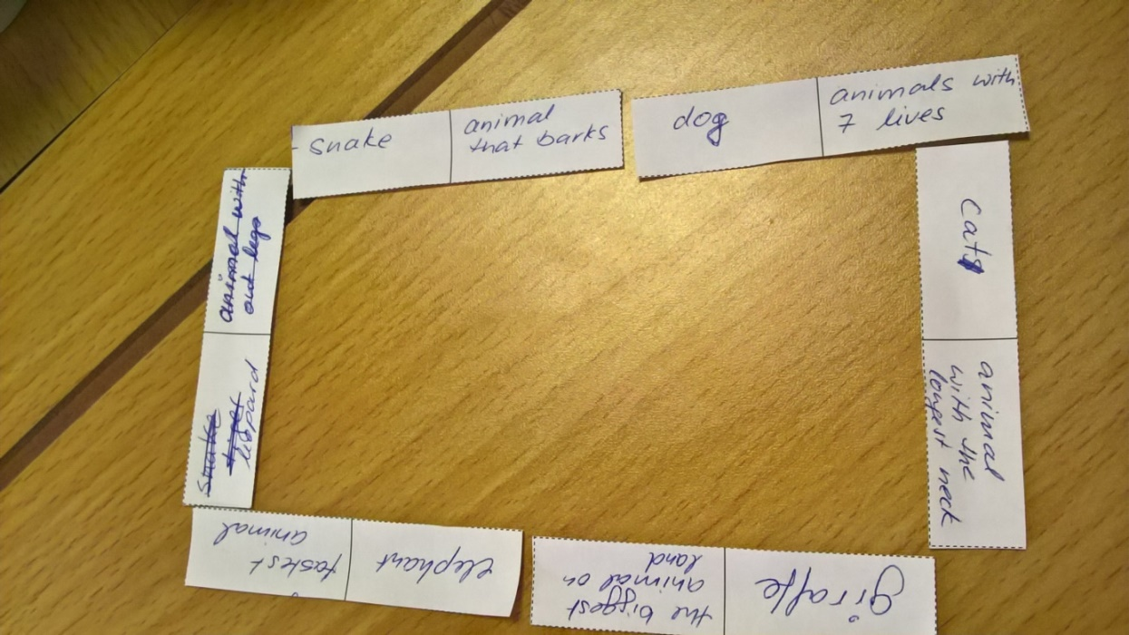

Language development:
Veľmi podobné našej hre (meno, mesto, zviera, vec). Učiteľ napíše na tabuľu písmeno, vopred určí oblasti, na ktoré budú žiaci v skupinkách/dvojiciach hľadať vhodné slová za určitý čas.
Zmyslom hry je napísať slovo iné ako protihráči, nakoľko počas kontroly sa udeľujú body. Ak máš slovo zhodné s inými skupinkami žiakov dostávaš 1bod, ak si šikovný a napísal si slovo, ktoré nik iný nemá, získavaš 2body. Vhodná hra na rozohriatie alebo na záver hodiny...
country | clothes | animal | drink / food | job | TOTAL
England | earings | elephant | english tea | engineer | 10p

Short description 1: Sightseeing

going to London
tickets tube pub
Oyster card luggage
Short description 2:
- What's your name?
- My name is ........
- Where are you from?
- I come from Slovakia.
- How many brothers or sisters have you got?
- I have got one brother.
- What's your favourite animal?
- My favourite animal is dog.
- Why do you like it?
- I like dog because is very friendly......

Memory game:
Jednoduchá hra na prácu vo dvojiciach. Každá dvojica žiakov dostane kartičku s istým pomenovaním. Úlohou žiakov je v stanovenom čase, napísať čo najviac slov (vo vyšších ročníkoch viet) na daný okruh. Po ukončení časového limitu oznámeného učiteľom posúvajú kartičku ďalšej dvojici po svojej pravej strane, teda každá dvojica získava novú kartičku na ktorej pokračuje v písaní slovíčok za predpokladu, že sa nebudú opakovať.
- Nezabudnúť vyhodnotiť, každú kartičku prečítať, vysvetliť.

FRUIT:

VEGETABLES:

Reading:
Aj Vám sa stáva, že žiaci ťažko vyslovujú dlhšiu anglickú frázu? Ako ju správne nacvičovať? Odpoveď je jednoduchá – učiť ich to vyslovovať postupne po slovíčkach od konca vety..:)
Can I go to the toilet, please?
please?
toilet, please?
to the toilet, please?
go to the toilet, please?
Can I go to the toilet, please?

Remembering:
Učiteľ napíše na tabuľu (power point prezentáciu) čo najviac farebne vyznačených slov, ktoré už žiaci poznajú. Ukáže ich ale iba na 3 minúty. Po uvedenom čase je úlohou žiakov napísať správne čo najviac slovíčok.
- Chocolate, rainbow, toilet, boat, no, pupil, blue, family, holiday...

Similar words:
Úlohou každej dvojice žiakov je z 18 kartičiek zložiť podobné slová vedľa seba (v každej skupinke po tri). Učiteľ kontroluje úlohu tak, že prvé slovo z trojice prečíta nahlas, žiaci čítajú ďalšie dve...
sister – uncle – grandpa
cardigan – dress – shoes

Toy box:
Žiaci sedia v kruhu na stoličkách za predpokladu, že máme o jednu stoličku menej ako žiakov. Každý niečo predstavuje napr: teddy, doll, car, plane....ak učiteľ povie určité slovo, všetky dané hračky si vymenia miesto. Tá ktorá je nešikovná ostáva v kruhu a hovorí ďalšie slovíčko. Ak učiteľ povie „ toy box“ miesto si vymenia všetky hračky ....

Rhytm / chunks:
peas
beans
chips
fish

and and and and
the the the the
some some some some

- V nižších ročníkoch používame flascards – nezabúdajme – pri metóde CLIL neučíme mladších žiakov slovíčka, ale súvislosti medzi nimi!

Assesment:
HOME:

Wonderful!
Fantastic!
Lovely!
Good-good!
All right!
Perfect!
Well done!

